ИНСТРУКЦИЯ

по использованию программы «Учет ВТ»

2014г

Оглавление

Запуск программы 4

Работа с карточками 5

Добавление карточки 5

Редактирование карточки 5

Удаление карточки 5

Фильтрация карточек 6

Работа со справочниками 7

Фильтрация данных 7

Выбор справочника 8

Добавление записи в справочник 8

Редактирование записи в справочнике 8

Удаление записи в справочнике 9

Снятие выделения со всех записей в справочнике 9

Работа с движением 10

Добавление движения 10

Редактирование движения 11

Удаление движения 11

Отчет 12

Запуск отчета 12

Настройка отчета 12

Печать отчета 13

Сохранение отчета 13

# Запуск программы

При запуске программы появится следующее окно

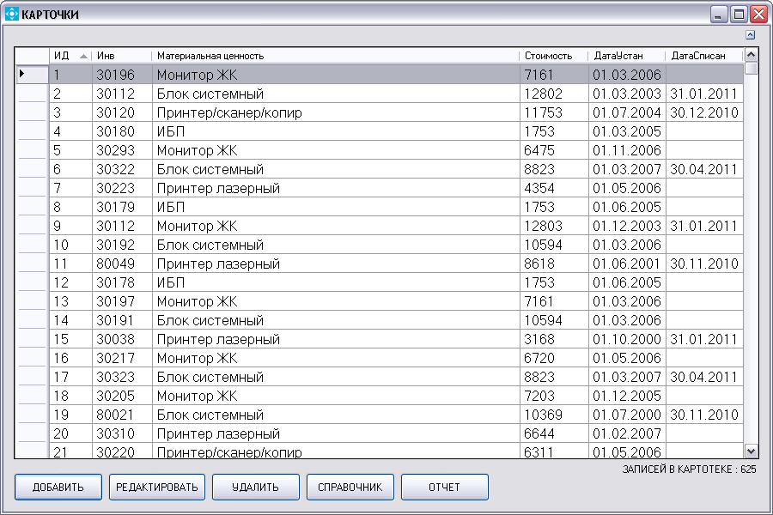

В верхней части окна расположено меню фильтрации, которое раскрывается при нажатии на кнопку со стрелкой (находится в правом верхнем углу окна).

Основную часть окна программы занимает сетка данных или картотека с полями: Идентификатор, Инвентарный номер, Материальная ценность, Стоимость, Дата установки, Дата списания.

Сразу после сетки данных, в правом углу окна расположено текущее количество записей в сетке данных.

В низу окна расположены кнопки добавления, редактирования и удаления записей в картотеке. Так же присутствуют кнопки для доступа к меню справочников и формированию отчета.

# Работа с карточками

## Добавление карточки

Чтобы добавить новую карточку нажмите на кнопку «ДОБАВИТЬ» и в появившемся окне заполните поля

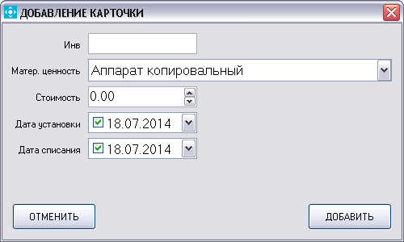

Введите инвентарный номер, выберите название материальной ценности, ее стоимость и дату установки и списания. Обычно дата установки и дата списания равны.

Чтобы добавить карточку без даты – уберите галочку напротив той даты, которая должна быть пустой.

Если названия материальной ценности нет в справочнике, ее необходимо добавить (смотри раздел работа со справочниками).

По окончании ввода нажмите на кнопку «ДОБАВИТЬ»

## Редактирование карточки

Для редактирования карточки необходимо выбрать ее в списке карточек нажатием левой кнопкой мыши по строке, при этом строка должна выделиться.



Далее нажмите кнопку «РЕДАКТИРОВАТЬ», появится окно редактирования.

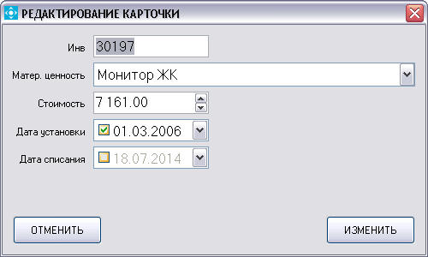

Сделайте необходимые изменения и нажмите кнопку «ИЗМЕНИТЬ»

## Удаление карточки

При удалении карточки удаляются все движения по данной карточке. Для удаления карточки необходимо выбрать ее в списке карточек нажатием левой кнопкой мыши по строке, при этом строка должна выделиться.

Далее нажмите кнопку «УДАЛИТЬ»

Появится сообщение. Нажмите «Да», если хотите удалить карточку и «Нет», для отмены операции удаления.

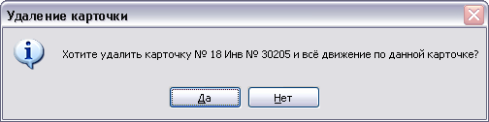

## Фильтрация карточек

Для удобства навигации по картотеке в программе существует фильтр по инвентарному номеру и названию материальной ценности.

Фильтр открывается по нажатию на кнопку со стрелкой в правом верхнем углу окна программы.

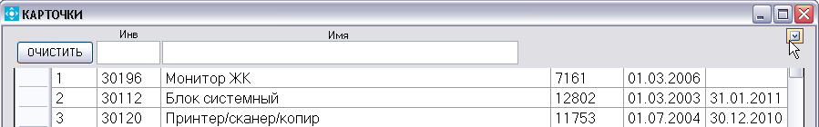

При начале ввода в любое из полей фильтра, данные фильтруются мгновенно, при каждом нажатии клавиши. Регистр ввода не важен. В результаты фильтра будут включены все совпадения введенного фильтра.

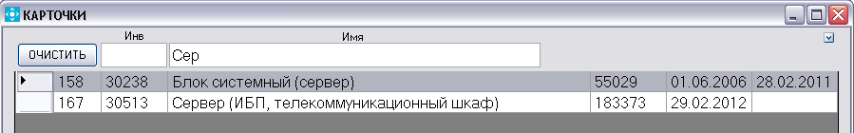

Для очистки фильтра нажмите кнопку «ОЧИСТИТЬ».

Чтобы скрыть фильтр снова нажмите на кнопку со стрелкой в правом верхнем углу программы.

# Работа со справочниками

Все повторяющиеся значения в программе объединены в справочники. Доступ к справочникам осуществляется путем нажатия на кнопку «СПРАВОЧНИК» Окно справочников выглядит так:

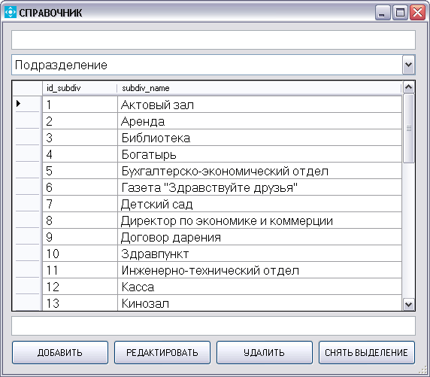

2

3

5

4

1

1 – Строка для фильтрации данных в справочнике

2 – Выбор справочника из списка

3 – Содержимое справочника

4 – Строка для ввода/редактирования названия

5 – Кнопки манипуляции с данными справочника

## Фильтрация данных

Для того, чтобы отфильтровать данные начните вводить необходимое условие в строке фильтра.

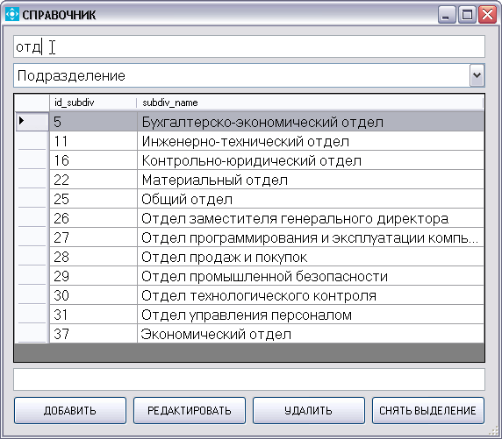

По мере ввода будут выводиться все удовлетворяющие условию фильтра записи.

Чтобы очистить фильтр сотрите его содержимое или нажмите по строке 2 раза левой кнопкой мыши.

## Выбор справочника

В программе имеется несколько справочников.

Для того чтобы выбрать справочник, нажмите по полю выбор справочника и в выпадающем списке выберите нужный справочник.

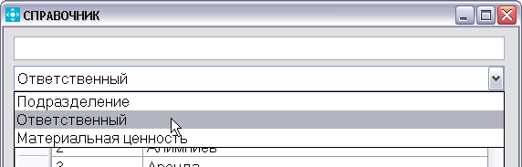

## Добавление записи в справочник

Находясь в нужном справочнике введите название в строке для добавления или редактирования названия.

Нажмите кнопку «ДОБАВИТЬ».

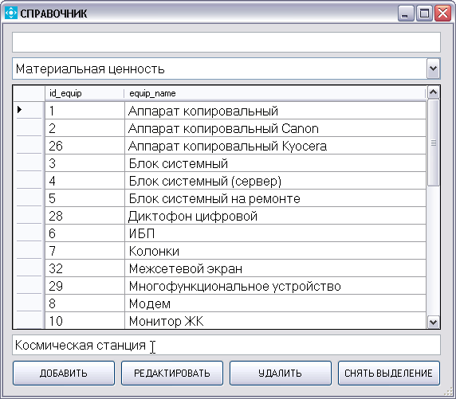

## Редактирование записи в справочнике

Находясь в нужном справочнике выберите строку для редактирования. Содержимое будет загружено в строку для добавления/редактирования данных.

Сделайте необходимые изменения и нажмите кнопку «РЕДАКТИРОВАТЬ»

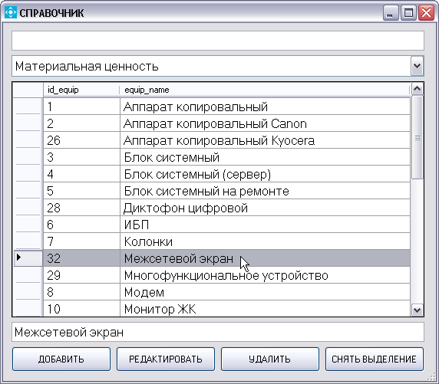

## Удаление записи в справочнике

Удалять записи в справочнике нельзя. Это нарушит целостность базы данных и может привести к неработоспособности программы из-за существующих связей в таблицах со справочником.

Если выше написанное не произвело на вас должного эффекта, выделите запись и нажмите кнопку «УДАЛИТЬ»

## Снятие выделения со всех записей в справочнике

Для того, чтобы снять выделение со всех выделенных записей и очистке поля для добавления/редактирования нажмите кнопку «СНЯТЬ ВЫДЕЛЕНИЕ»

*Совет*

*Если вы случайно добавили пустую запись в справочник – не удаляйте ее. В следующий раз при добавлении нового элемента в справочник просто отредактируете эту запись.*

# Работа с движением

У каждой карточки есть движение. Это приход, либо перемещение, либо списание с баланса, либо ликвидация. На протяжении всего срока эксплуатации материальной ценности с ней происходят какие то события, которые отражаются в движении.

Чтобы войти в движение карточки щелкните 2 раза на нужной карточке левой кнопкой мыши, либо выделите карточку и нажмите клавишу «ENTER» (ВВОД).

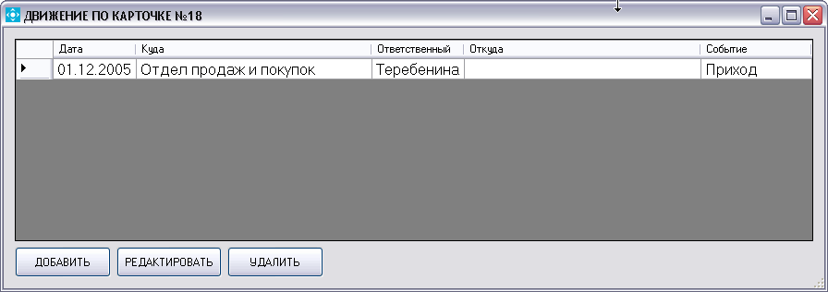

Так выглядит окно с движением по карточке.

В заголовке окна присутствует номер карточки, по которой отображается движение.

Основную часть окна занимает сетка данных с движениями по текущей карточке.

Сетка данных содержит поля: Дата движения, Куда, Ответственный, Откуда, Событие.

Например, из этого движения можно узнать, что это приход в отдел продаж и покупок, ответственный за МЦ Теребенина, дата прихода 12 января 2005 года.

## Добавление движения

Для того, чтобы добавить движение, нажмите кнопку «ДОБАВИТЬ» Появится следующее окно:

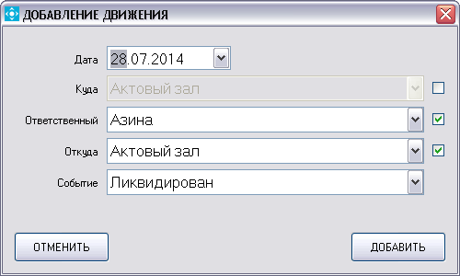

Заполните дату движения, затем выберите событие из списка. В зависимости от события поменяются поля, обязательные для заполнения.

Чтобы исключить поле из добавления – уберите галочку напротив того поля, которое должно быть пустым.

Если названия подразделения или ответственного нет в справочнике, его необходимо добавить (смотри раздел работа со справочниками).

По окончании ввода нажмите на кнопку «ДОБАВИТЬ»

*Совет*

*При событии перемещения из одного подразделения в другое, выберите последнее движение и после этого нажимайте кнопку «ДОБАВИТЬ». Тем самым вам не придется самому выбирать, откуда движение, оно будет подставлено автоматически.*

## Редактирование движения

Для редактирования движения по выбранной карточке необходимо выбрать движение нажатием левой кнопкой мыши по строке, при этом строка должна выделиться.

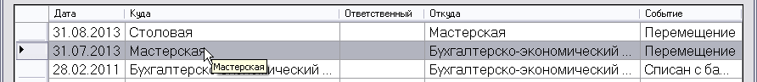

Далее нажмите кнопку «РЕДАКТИРОВАТЬ», появится окно редактирования.

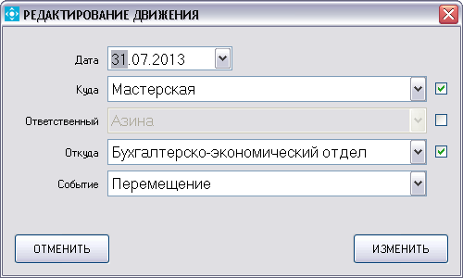

Сделайте необходимые изменения и нажмите кнопку «ИЗМЕНИТЬ»

## Удаление движения

Для удаления движения по выбранной карточке необходимо выбрать его нажатием левой кнопкой мыши по строке, при этом строка должна выделиться.

Далее нажмите кнопку «УДАЛИТЬ»

Появится сообщение. Нажмите «Да», если хотите удалить движение и «Нет», для отмены операции удаления.

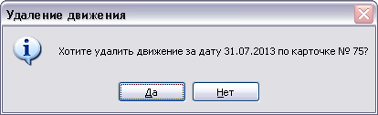

# Отчет

## Запуск отчета

Раздел отчет формирует отчет по форме ИНВ-3. Чтобы начать работу с отчетом нажмите кнопку «ОТЧЕТ» в главном окне программы. Появится следующее окно:

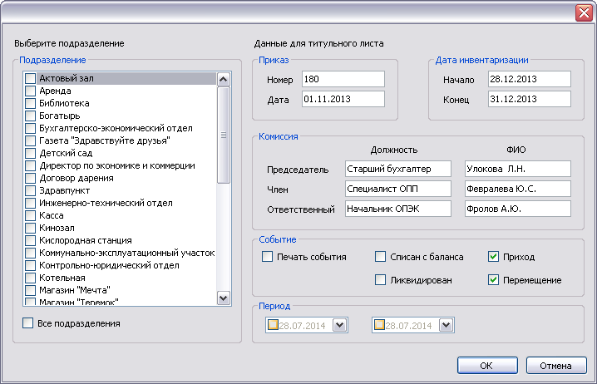

## Настройка отчета

В отчете присутствует возможность выбора подразделения, периода движения, события, а так же настройки титульного и последнего листа инвентаризационной описи.

Вы можете сформировать отчет по всем подразделениям, для этого отметьте галочкой пункт «Все подразделения». Если вы формируете отчет по конкретным подразделениям, галочку «Все подразделения» необходимо убрать.

При формировании инвентаризационной описи необходимо заполнить область «Данные для титульного листа», которые будут использоваться в отчете. Данные не сохраняются.

Так же имеется возможность сформировать отчет по определенным событиям. По умолчанию это: «Приход» и «Перемещение». Если нужно печатать название события в отчете, отметьте галочкой пункт «Печать события».

Чтобы сформировать отчет по движению за конкретный период, активируйте поля с вводом даты (установите флажок напротив каждого поля с датой) и выберите период. Если нужен один день, то в обоих полях будет стоят одна дата, например 28.07.2017 – 28.07.2014.

По окончанию настройки отчета нажмите кнопку «ОК» и отчет будет сформирован и выведен на экран.

## Печать отчета

После формирования отчета его можно распечатать, для этого в окне сформированного отчета нажмите на иконку с принтером.

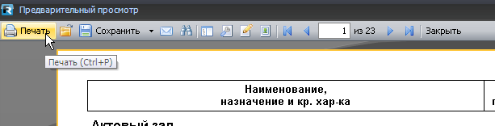

В некоторых случаях, при печати отчета может появиться ошибка

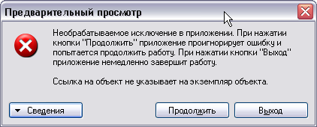

В этом случае воспользуйтесь пунктом сохранение в PDF, затем откройте сохраненный файл и распечатайте.

## Сохранение отчета

Для сохранения отчета нажмите кнопку «Сохранить» и выберите формат файла, для сохранения (Рекомендуется PDF).

